KLASA 2

Witam Was moi Drodzy. Czas nauki na odległość wydłużył się ale myślę, że damy sobie radę. Uczcie się pilnie i dbajcie
o siebie!!!
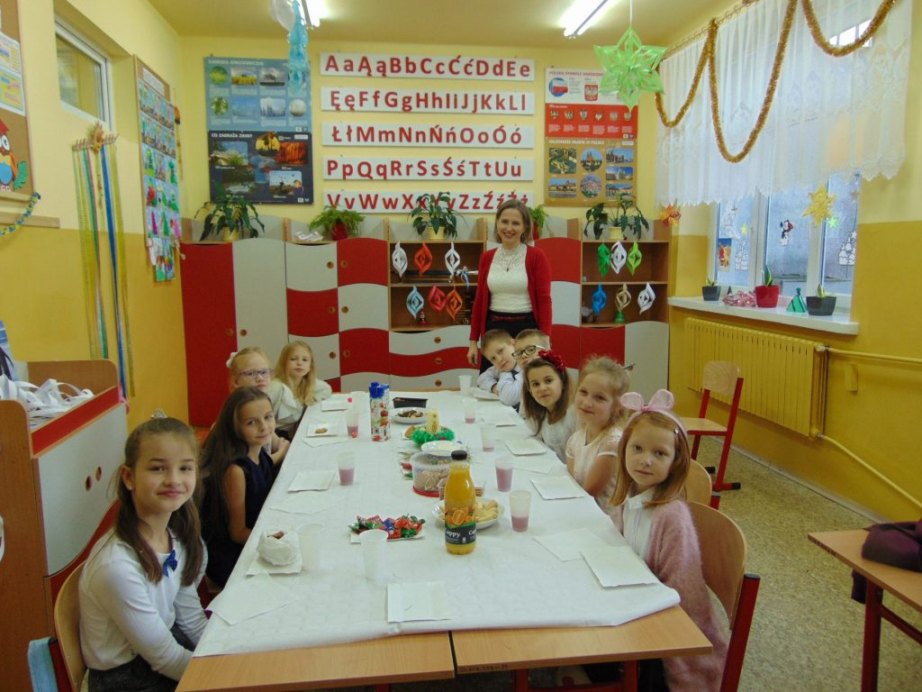
ZACZYNAMY!!!
23 MARCA 2020r.

Zanim przestaliśmy chodzić do szkoły dużo mówiliśmy o zdrowiu i o tym jak się chronić przed zachorowaniem. Czas przypomnieć i rozszerzyć wiedzę na ten temat.
- PROSZĘ PRZECZYTAJCIE
opowiadanie Anny Sójki „Chlapacze”
(str. 31 i 32 z podręcznika)
- TERAZ WYKONAJCIE ĆWICZENIA
od str. 38 do 41 w ćwiczeniu cz. 3 do edukacji polonistycznej, przyrodniczej i społecznej

- CZAS NA MATEMATYKĘ
Wykonaj zadania w zeszycie do matematyki. Napisz
W klasie
Ćwiczę mnożenie i dzielenie w zakresie 30.
Zadania do wykonania
Teraz poproś Rodziców aby otworzyli Ci poniższe strony internetowe i ćwicz mnożenie i dzielenie przez zabawę.
https://learningapps.org/745241
https://learningapps.org/1284508
https://learningapps.org/1362790

UWAGA!!! Każdego dnia ćwiczcie czytanie.
Pamiętacie o kalendarzu pogody?

Dla chętnych!!! (nauka z e-podręcznikiem)
https://epodreczniki.pl/wczesnoszkolna/KL2_ORE_V7_ZIMA_2_2_12_052_p2
https://epodreczniki.pl/wczesnoszkolna/KL2_ORE_V7_ZIMA_2_2_12_052_p0

POWODZENIA!!!

Do Rodziców
Szanowni Państwo dziękuję za pomoc dzieciom podczas wykonywania zadań. Jest to trudny czas dla nas wszystkich. Bardzo proszę abyście
w miarę możliwości pomogli dzieciom w uruchamianiu podawanych stron internetowych. Dzięki nim dzieci będą się uczyły przez zabawę ale również otrzymają wyjaśnienia do poleceń. Należy skopiować podany link, wkleić w wyszukiwarkę internetową i zatwierdzić. Otworzy nam się strona z zadaniami lub całym blokiem tematycznym. Proszę również aby dzieci wykonywały polecenia i zadania samodzielnie. Jeśli będą zagadnienia, z którymi dziecko sobie słabo radzi proszę je zaznaczać. Można się ze mną kontaktować. Czekamy też na nowe wytyczne z MEN dotyczące dalszej nauki i oceniania. Będę Państwa informowała na bieżąco.
Agnieszka Natorska - Kupis

24 MARCA 2020r.
Dzisiaj powtórzymy sobie wiadomości o zdrowym odżywianiu.
Pamiętacie jak mówiliśmy o piramidzie zdrowia?
Otwórzcie książki na str. 33 i jest piramida zdrowia.
Na podstawie piramidy zdrowia ułóżcie jadłospis na jeden dzień. Zaplanuj posiłki na pierwsze śniadanie, drugie śniadanie, obiad, podwieczorek i kolację. Pamiętaj o zasadach zdrowego odżywiania.
W zeszycie do j. polskiego napiszcie
W klasie
Zdrowe odżywianie
( zapiszcie swoje jadłospisy)
Teraz przeczytaj jadłospisy ze str. 34 i 35.
W zeszycie wykonajcie
Polecenie 1 str. 35 (z podręcznika)
Teraz wykonajcie w ćwiczeniach str. 42 i 43

Czas na matematykę.
Rozwiąż zadania w zeszycie

Czas na e-podręcznik.
https://epodreczniki.pl/wczesnoszkolna/KL2_ORE_V7_WIOSNA_2_3_23_102_p0
Edukacja plastyczna
i edukacja techniczna
Razem z p. Bożenką mamy dla Was do wykonania
w tym tygodniu 2 prace:
- Przygotuj samodzielnie w domu dowolną potrawę. Zrób jej zdjęcie, a także przedstaw ją na rysunku i zapisz obok rysunku przepis.

- „Owoce” – szycie, ścieg, fastryga – instrukcja Teczka artysty str. 42.
Uwaga!!! Pamiętajcie o zasadach bezpieczeństwa podczas pracy z narzędziami kuchennymi i podczas szycia. Pamiętaj gdzie odkładasz igłę, nożyczki, nóż zwłaszcza jeśli w domu jest młodsze rodzeństwo.
Zlecone prace wykonaj pod opieką osoby dorosłej!!!
Zdjęcia prac Wasi Rodzice mogą przysyłać do mnie (wychowawcy klasy). Wykonane prace proszę zachować. Kiedy się spotkamy w szkole to zrobimy wystawę i gazetkę. Wykonaną potrawę proszę zjeść wspólnie z rodziną. Ich ocena będzie najważniejsza.
POWODZENIA!!!

